JĘZYK ANGIELSKI 29.03-31.03.2021
**********************************************************************

Misie i Wiewiórki
„Easter bunny”
Wielkanocny zajączek.

Witam serdecznie wszystkie kochane Misie i Wiewiórki ;)
Moi drodzy dziś jest wyjątkowy dzień, ponieważ odwiedzimy daleką krainę, która nazywa się … „Wielkanocna Kraina”.
Czy chcecie się dowiedzieć kto ją zamieszkuje?
Tak?
No to zapraszam:)
1. Przywitajmy się najpierw proszę naszą piosenką "Hello, hello"
https://www.youtube.com/watch?v=tVlcKp3bWH8
How are you today?
Good or great?
Or maybe wonderful?:)
2. - Jak myślicie... kto może zamieszkiwać Wielkanocną Krainę?
- Hmm...może jakieś zwierzątka?
- Jesteście ciekawi?
- Tak? To poznajcie zajączka, który ma na imię Bunny:)

Posłuchajcie piosenki (dobrze byłoby, gdyby maluszki pokazywały na nosek, uszka i ogonek).
https://www.youtube.com/watch?v=nZLIiq7B85g
słowa piosenki:
"There is a rabbit with a pink nose, floppy ears and a fluffy tail and Bunny is his name-O B-U-N-N-Y B-U-N-N-Y B-U-N-N-Y and bunny is his name-o"
"Jest króliczek z różowym noskiem, klapniętymi uszkami i puszystym ogonkiem, a BUNNY to jego imię".
3. Spróbujcie teraz opowiedzieć jak zajączek Bunny wygląda.
słówka:
Easter bunny - zajączek wielkanocny
pink nose - różowy nosek
floppy ears - klapnięte uszka
fluffy tail - puszysty ogonek
Tu można odsłuchać słówka:
https://www.youtube.com/watch?v=8MWFfwZmAjo

4. Ale gdzie się podział nasz zajączek Bunny...czy ktoś go widział? Poszukajmy go razem:) (proszę rodziców, aby pomogli maluszkom policzyć cukierki)
1 - one
2 - two
3 - three
4 - four
5 – five
https://www.youtube.com/watch?v=Vmq2vuElie4
Odnalazł się zajączek?:) No pewnie, że tak. A może spróbujecie z dorosłymi zrobić takiego zajączka z rolki papieru?
Zachęcam ;)
Thank you so much and see you soon:)
Do zobaczenia!
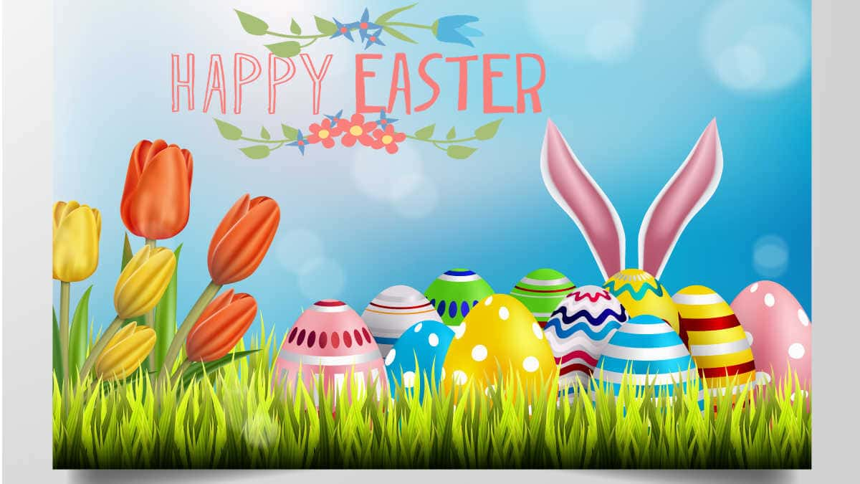

Pani Ania

